Bijlage 5 Uitwerking Eikpunten Noord-Limburg
Aanleiding
Regio Noord-Limburg biedt de inwoner, recreant en toerist veel mogelijkheden om de regio per fiets, te voet of te paard te ontdekken. Zo omvat het fietsknooppuntennetwerk ruim 1.000 kilometer aan fietsmogelijkheden, de wandelnetwerken 2.200 kilometer aan routes en sinds 2021 kent de regio een knooppuntennetwerk voor ruiters en menners van 700 kilometer. Tevens zijn er in Mook en Middelaar, Venray, Bergen, Horst aan de Maas en Peel en Maas mountainbikeroutes.
De routes kunnen op veel verschillende plekken gestart worden, maar op een mooie dag is de ene locatie veel drukker dan de andere. Op sommige locaties in Noord-Limburg wordt de recreatiedruk als vrij hoog ervaren. Andere gebieden zouden meer bezoekers kunnen trekken.
Spreiding van bezoekers is gewenst om het gehele aanbod in Noord-Limburg voldoende onder de aandacht te brengen en om de recreatiedruk op bepaalde gebieden te verlagen. Daarbij wordt er niet alleen gekeken naar locaties bij natuurgebieden, maar kunnen ook recreatiegebieden of cultuurhistorische locaties ontsloten worden, mits hier uiteraard interessante routes liggen.
Een middel om deze spreiding van bezoekers te bewerkstelligen is het aanleggen van zogenoemde Toeristische Overstappunten (TOPs). In Limburg is besloten om een TOP-netwerk uit te rollen, deze worden Eikpunt genoemd.
Het netwerk zal in eerste instantie in Noord-Limburg gerealiseerd gaan worden. Midden en Zuid-Limburg volgen in een latere fase.

Wat is een Eikpunt?
Een Eikpunt is een Toeristisch Overstap Punt. Een ‘knooppunt’ waar o.a. diverse bewegwijzerende fiets- en wandelroutes samen komen. Een Eikpunt is goed bereikbaar per auto en beschikt over voldoende parkeergelegenheid. Bij het Eikpunt of in de nabije omgeving, is horeca te vinden. Dit alles maakt dat een Eikpunt een goed startpunt is voor iedereen die van wandelen en fietsen houdt en dit kan combineren met andere aanwezige voorzieningen c.q. activiteiten.

Doel van een Eikpunt
Een Eikpunt is geen doel op zich maar is een middel om doelen te realiseren. De wens is om met een Eikpunten netwerk de volgende doelen te behalen:
- Het sturen en spreiden van bezoekers over de gehele regio.
- Een bijdrage leveren aan een adequate toeristische-recreatieve zonering en geleiding van recreatiestromen in relatie tot draagkracht van de deelgebieden.
- Verbeteren van de vindbaarheid, bereikbaarheid en toegankelijkheid van de toeristische routenetwerken voor zowel inwoners als (dag)bezoekers.
- Het bieden van mogelijkheden voor ontwikkelen en vermarkten van diverse nieuwe product-markt-combinaties.
- Aantrekken van nieuwe bezoekers op gewenste locaties met als gevolg het aanvullen van inkomsten uit het toerisme.

Voorbeelden in Nederland
In verschillende provincies zoals Noord-Brabant, Overijssel, Gelderland, Zuid-Holland en Friesland zijn dergelijke Eikpunten ontwikkeld. Een vergelijking van deze Eikpunten in Nederland laat zien dat de uitgangspunten / criteria die iedere regio / provincie stelt aan de ontwikkelde Eikpunten overeenkomen:
- Landmark; herkenningspunt op iedere locatie/ Eikpunt
- Eenvoudig te bereiken per auto
- Bewegwijzering vanaf doorgaande weg naar locatie
- Voldoende gratis parkeergelegenheid, voor auto en fiets
- Informatie over recreatieve routestructuren en bezienswaardigheden in de omgeving
- Horeca in nabije omgeving
- Verspreiden van informatie over de Eikpunten via website, foldermateriaal

Ontwikkelingen in Limburg
De 8 gemeenten in Noord-Limburg (Mook en Middelaar, Gennep, Bergen, Venlo, Beesel, Peel en Maas, Horst aan de Maas en Venray) zijn de eerste gemeenten in Limburg die de Eikpunten concreet gaan ontwikkelen en aanleggen. Het streven is dat in de toekomst de regio’s Midden- en Zuid-Limburg dit voorbeeld gaan volgen.
Doelgroep, uitgangspunten, criteria
De afgelopen periode hebben de 8 gemeenten onderzoek gedaan naar en gediscussieerd over de doelgroep, uitgangspunten, criteria en potentiële locaties voor de Eikpunten. Daar is het volgende uitgekomen:
Doelgroep:
De primaire doelgroep zijn bezoekers die het gebied niet kennen – recreanten en toeristen. Uiteraard zijn eigen inwoners ook welkom, maar zij weten vaak waar ze naartoe moeten.
De voornaamste doelgroep zijn stellen van 55+ en jonge actieve recreanten in kleine groepen.
Uitgangspunten:
- Alle locaties zijn geschikt voor wandelaars en fietsers
- Sommige locaties zijn ook geschikt voor mountainbikers, ruiters en menners en de paarden
- Dekkend netwerk van locaties over de regio
- Goede spreiding over de regio (dichtheid)
- Commitment van terreineigenaar en ondernemer
Potentiële locaties gebaseerd op:
- Niet alleen natuurgebieden, maar ook recreatiegebieden of cultuur historisch interessante locaties
- Kijk naar natuurlijke bezoekersstromen èn naar draagkracht van het gebied. Is er nog ruimte op drukke dagen?
- Locaties die in de toekomst ontwikkeld gaan worden als vrijetijds-locatie
- Locaties waar zich een knooppunt van recreatieve routes bevindt
- Kijk naar gemeentelijk beleid, beleid terreinbeherende instanties e.d.
Op dit moment zijn de locaties nog niet definitief. De gesprekken met stakeholders lopen. In totaal worden er 20 – 25 locaties ontwikkeld in Noord-Limburg.
Criteria:
Locatie:
- Commitment terreineigenaar; wordt vastgelegd in overeenkomst
- Landmark
- Gelegen aan fiets- en wandelroutes
- Informatie over de aangelegen routes
- Informatie over het gebied
- Informatie over de andere Eikpunten in het gebied
- Parkeergelegenheid voor minimaal 10 auto’s
- Horeca aanwezig – op loopafstand, met passende openingstijden
- Bankje
- Prullenbak
- Fietsenstalling
Horeca:
- Commitment ondernemer; wordt vastgelegd in overeenkomst
- Oplaadpunt voor E-bike
- EHBO kit aanwezig
- Voorzieningen zoals bandenplak set, fietspomp etc
- Vullen gratis waterflesje
Landmark en huisstijl
Ondanks het feit dat de gemeenten in de regio Noord-Limburg al concreet van start zijn gegaan met de uitrol, is het van belang dat dit idee in de toekomst Limburg-breed wordt opgezet. Daartoe heeft de provincie Limburg een aanbesteding uitgezet voor een landmark, huisstijl en naam voor de Limburgse Eikpunten.
Er is gekozen voor onderstaand landmark met als naam Eikpunt:
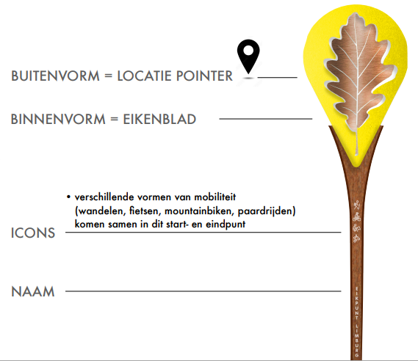
Het landmark komt op ieder Eikpunt te staan. Het geeft de ‘Google pointer’ aan, met een eikenblad wat verwijst naar zowel het Limburgs volkslied als natuur en groen. Dit landmark is ruim 3 meter hoog.
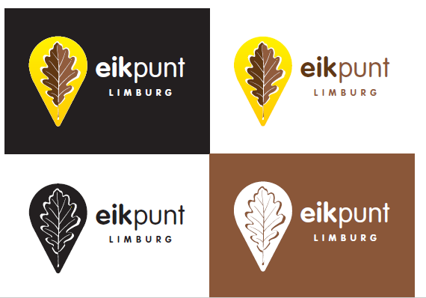
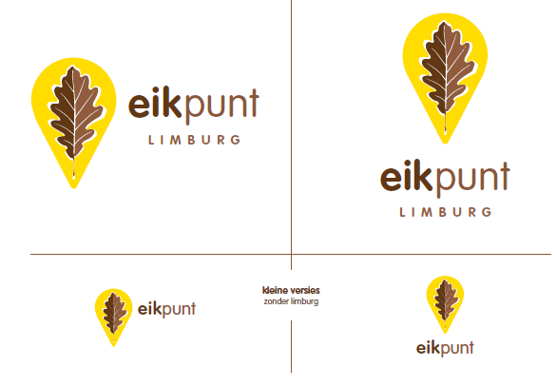
Tevens is de huisstijl bepaald:
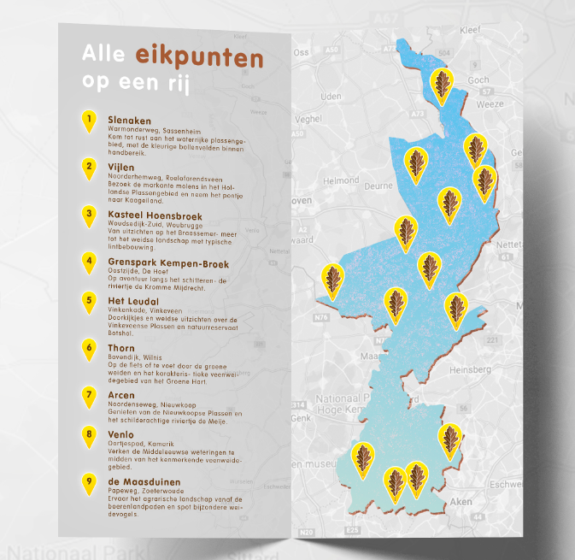

De bestanden van de verschillende vormen van het logo worden aangeleverd.
Er moeten nog routepanelen (borden) ontworpen worden.

